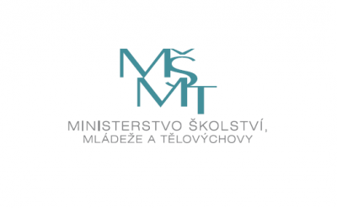 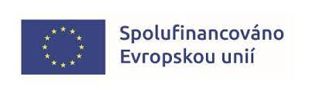

**Projekt Základní školy a Mateřské školy Stráž nad Nežárkou**

**Nám. E. Destinnové 142**

**Šablony OP JAK**

**Registrační číslo projektu:** CZ.02.02.XX/00/22_002/0007346

**Výzva č.** 02_22_002 šablony pro MŠ a ZŠ I

**Prioritní osa:** PO 2 –vzdělávání

**Operační program Jan Amos Komenský**

Podpora rozvoje vzdělávání v ZŠ a MŠ Stráž nad Nežárkou OP JAK

**Doba realizace:** 01.09.2023 – 31.08.2025 – 24 měsíců

**Zdroj financování projektu :**

Projekt je spolufinancován Evropskou unií

<https://opjak.cz/vyzvy/vyzva-c-02_22_002-sablony-pro-ms-a-zs-i/#dokumenty>

<https://opjak.cz/wp-content/uploads/2022/05/Priloha_c_2_Prehled_sablon_MS_a_ZS_I_OPJAK_avizo.pdf>



**Aktivity projektu:**



**Mateřská škola:**

**1.I/4** Vzdělávání pracovníků ve vzdělávání MŠ

**1.I/6** Inovativní vzdělávání dětí v MŠ

**Základní škola:**

**1.II/7** Vzdělávání pracovníků ve vzdělávání ZŠ

**1.II/9** Inovativní vzdělávání žáků v ZŠ

**1.V/3** Inovativní vzdělávání účastníků zájmového vzdělávání v ŠD